电子科技大学信息与通信工程学院

仿真实验报告

课程名称 数字无线电系统设计
实验名称 DSB收发机设计

《数字无线电系统设计》课程组
2021年4月

学号：2018011218014 | 姓名：周子涵 | 任课教师：段锐
题目：基于带通采样结构的双边带调幅（DSB ）数字收发机的设计

实验要求
- 调制信号为；
- 调制方式为DSB；
- 发射机采用正交调制方式；
- 接收机采用数字射频接收机方式完成，其数字前端尽可能采用高效结构，解调方式分别采用基带I、Q信号平方和开方算法以及相位估计再补偿算法，并对解调结果进行对比；
- 调制载波为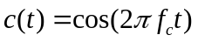，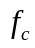采用短波AM广播频段，设置为学生学号后6位的4倍，如某同学学号为2018020901001，则该位同学应用的= 4×901001 =3,604,004Hz；
- 课程设计建议采用Matlab编程完成，设计报告和Matlab仿真程序提交电子档文件；
- 电子档文件通过云班课发送，电子档文件统一用.rar压缩文件格式，文件名格式为“数字无线电仿真报告-姓名-学号”。
实验分析与仿真结果
- 调制信号采样频率设为f_{s1}=150 kHz，写出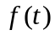的时间离散信号表达式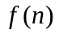，并编程画出的波形图。
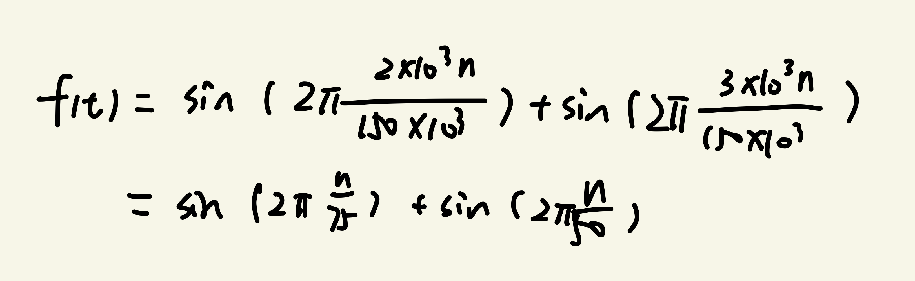
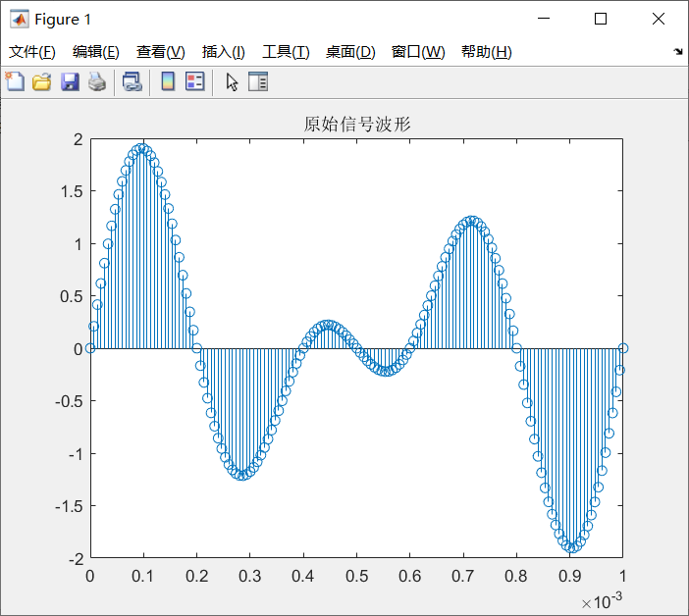

- 载波采样频率设为f_{s2}=15 MHz，编程画出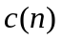的波形图。
Fc=4*218014 = 872056
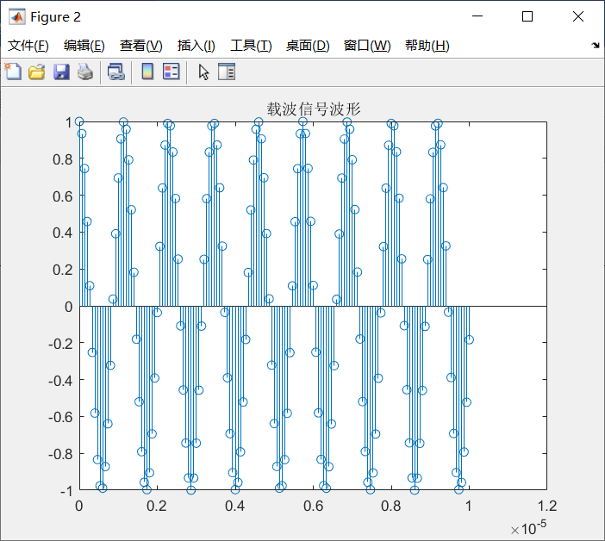

- 写出DSB信号表达式，设计基于正交调制的DSB发射机，并画出结构框图和各部分的参数。完成DSB发射机编程，并画出发射的DSB信号波形图，以及DSB信号频谱图。
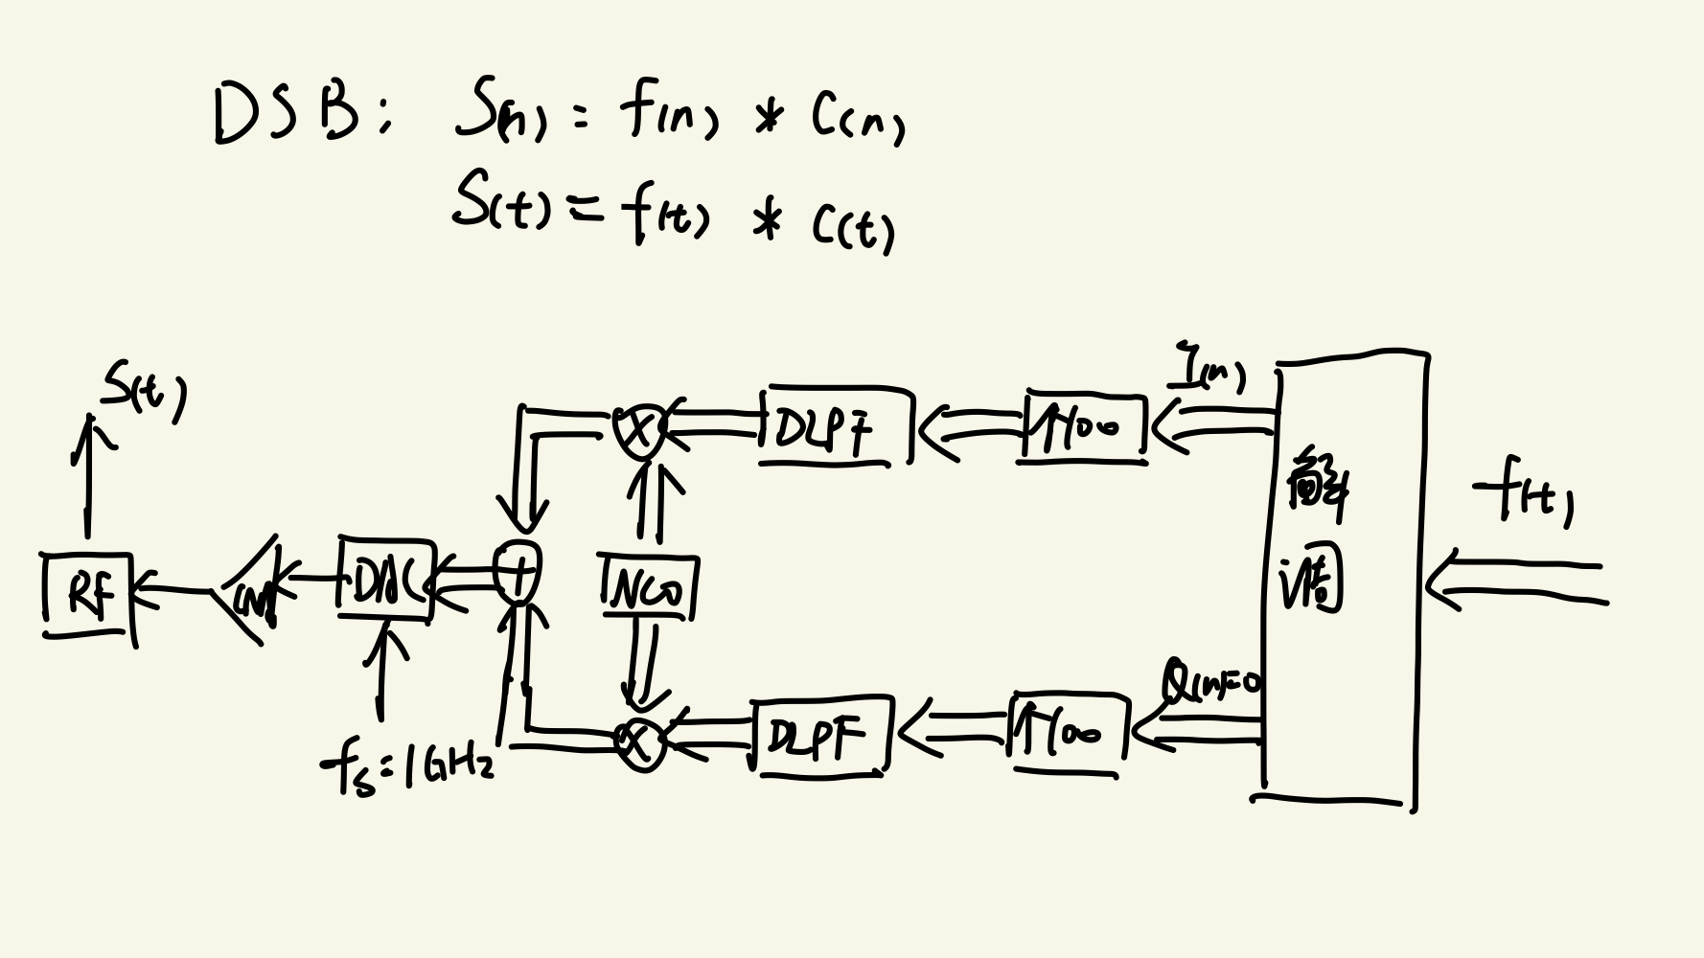
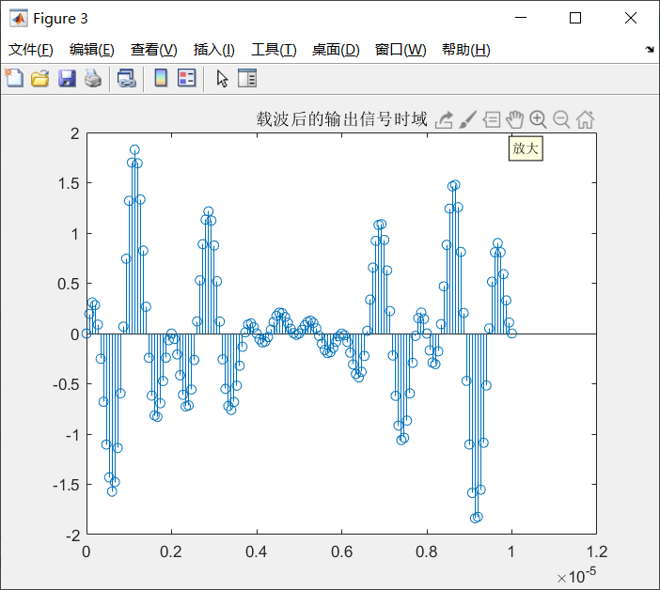
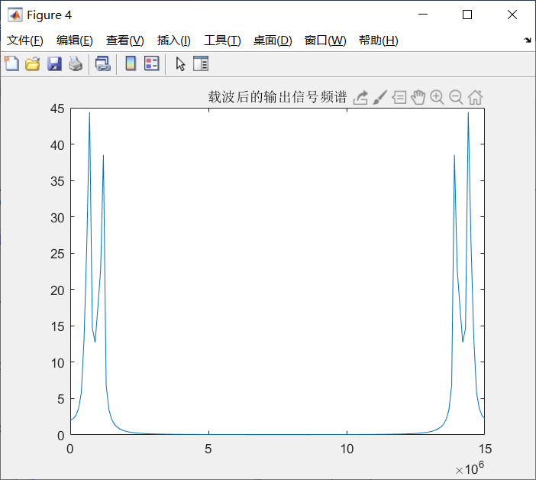

4.写出DSB基带解调表达式，设计基于正交解调的DSB数字射频接收机，要求接收机采用高效抽取的数字射频接收机结构，画出接收机框图，设计接收机部分的参数，并编制接收机的仿真程序，给出各部分输出的信号波形和频谱。
基带解调：1、幅度：
相位：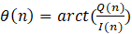
2、相位估计再补偿：估计相差和频差：
校正频差和相差：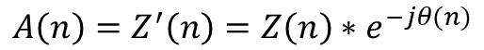
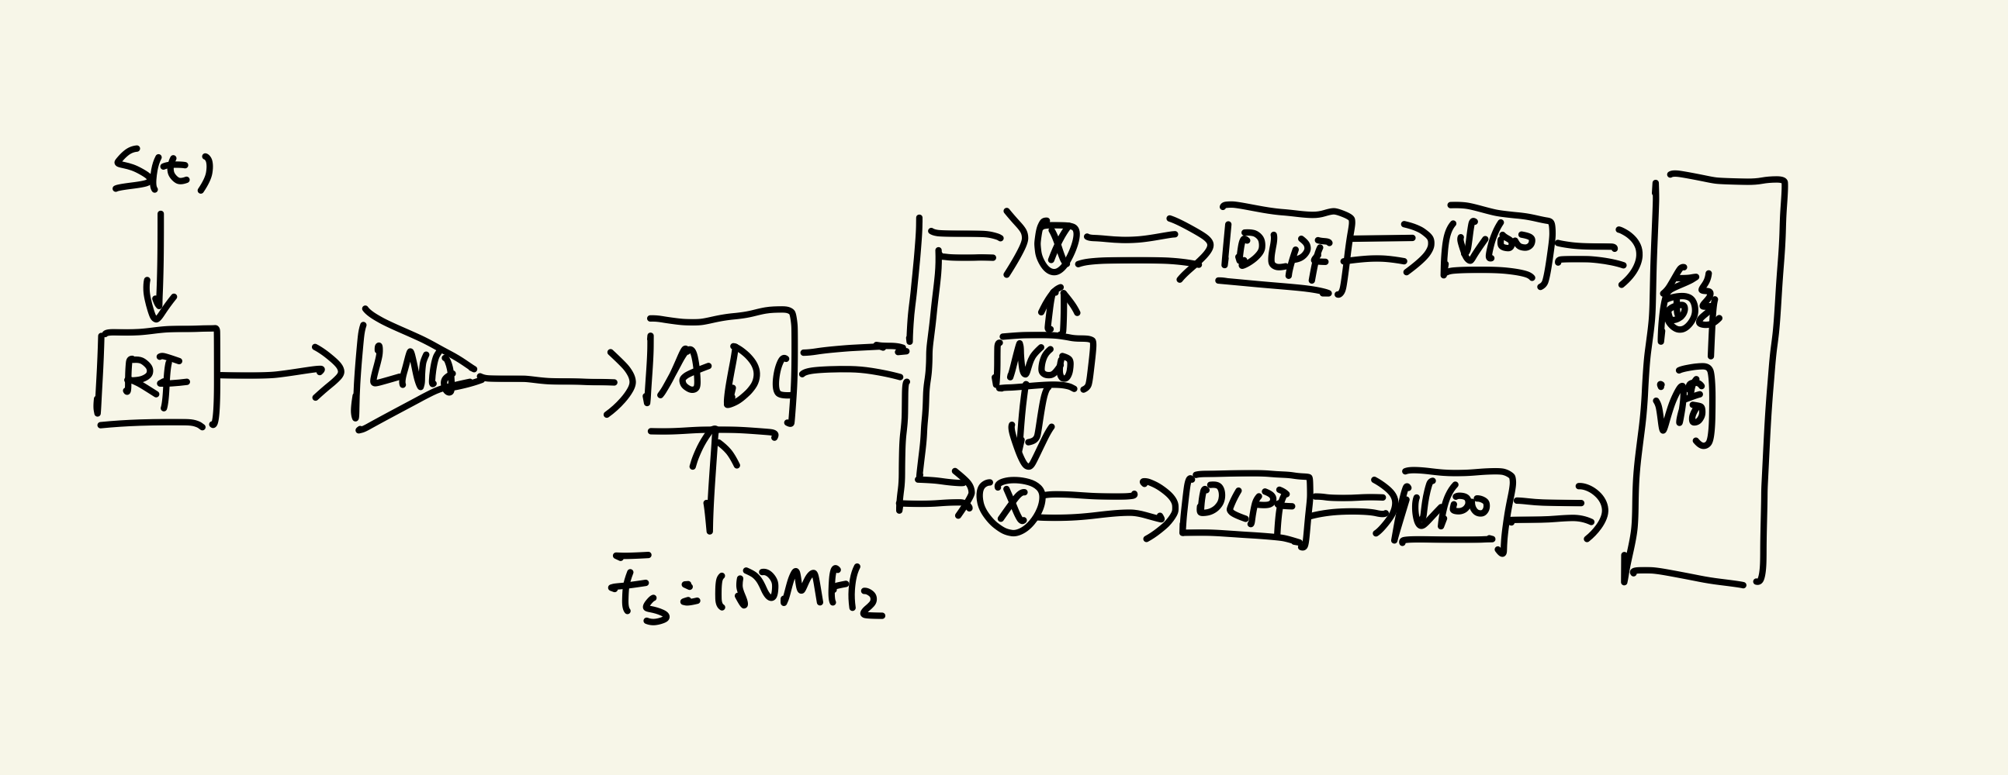
I、Q时域：
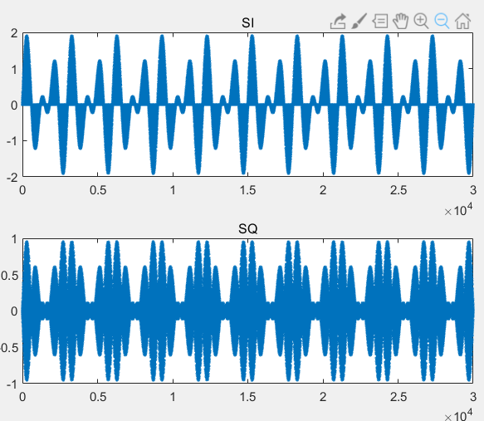
I、Q频域：
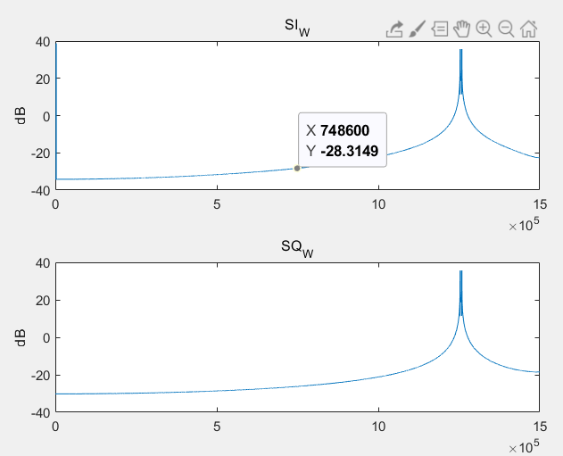
滤波后：
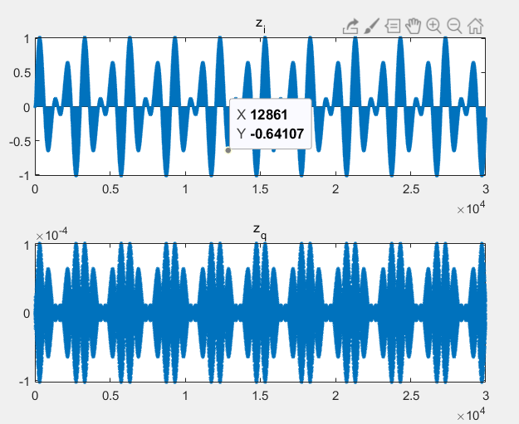
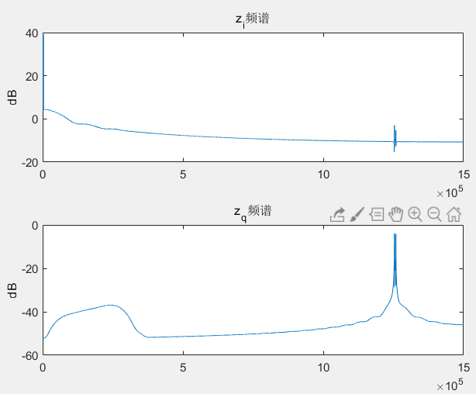

5. 解调方式分别采用基带I、Q信号平方和开方算法以及相位估计再补偿算法，分别通过对比解调后的信号波形图与调制信号f(t)，验证收发机设计的正确性。
平方和开方：
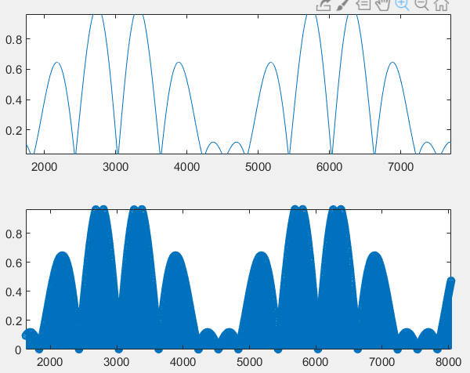
相位估计再补偿：
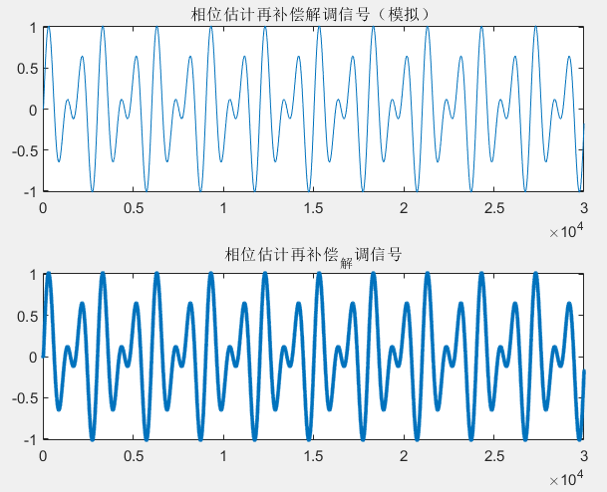
原信号：
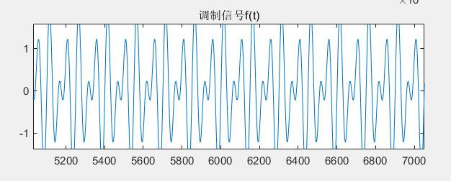

仿真结论
平方和开方算法解调出的信号幅度恒为正，没有解调出正确的信号，相位估计再补偿的算法恢复出了正确的信号 。

